MS001-B.02.001GD.1.0

MS-001

嵌入式软件概要设计说明书

编制/日期：

审核/日期：

批准/日期：

杭州三坛医疗科技有限公司

文档更改履历

|  |  |  |  |
| --- | --- | --- | --- |
| 版本号 | 发布/实施日期 | 更改内容概述 | 更改者 |
| V1.0 |  | 文件新编 |  |
|  |  |  |  |
|  |  |  |  |
|  |  |  |  |
|  |  |  |  |
|  |  |  |  |
|  |  |  |  |
|  |  |  |  |
|  |  |  |  |
|  |  |  |  |
|  |  |  |  |
|  |  |  |  |

**目录**

[1. 引言 1](#_Toc10631)

[1.1. 编写目的 1](#_Toc10503)

[1.2. 项目背景 1](#_Toc4220)

[1.3. 技术需求输入 1](#_Toc7406)

[1.4. 定义 1](#_Toc4377)

[1.5. 参考资料 1](#_Toc582)

[1.6. 编程环境 1](#_Toc14119)

[2. 功能及整体框图 2](#_Toc27390)

[2.1. 概述 2](#_Toc21752)

[2.2. 整体框图 2](#_Toc20408)

[2.3. 功能需求与实现 2](#_Toc6622)

[3. 总体设计 4](#_Toc7917)

[3.1. 程序框架 4](#_Toc27948)

[3.2. 模块设计 6](#_Toc4697)

[3.2.1. 控制板按键模块设计 6](#_Toc14977)

[3.2.2. UR控制板定时器模块 7](#_Toc25773)

[3.2.3. UR控制板RGB灯模块 8](#_Toc301)

[3.2.4. UR控制板串口模块设计 9](#_Toc4561)

[3.2.5. UPS控制器模块设计 10](#_Toc18411)

[3.2.6. 激光控制板 11](#_Toc24128)

[4. 接口设计 11](#_Toc24393)

[4.1. 外部接口 11](#_Toc1606)

[4.2. 内部接口设计 11](#_Toc28788)

# 引言

## 编写目的

为了规范及保证MS-001项目工作合理有序的开展，本文对MS-001 UR控制板嵌入式软件及UPS控制板模块的总体架构设计进行概要描述，明确软件框架和系统运行流程、模块之间的关联、包括系统优先级、以及其他各种主要问题的解决方案。为项目的嵌入式软件编程[设计](https://baike.baidu.com/item/%E8%AF%A6%E7%BB%86%E8%AE%BE%E8%AE%A1/4136810" \t "_blank)提供基础。

本项目嵌入式软件概要设计说明书用于MS-001模块化手术导引系统，并面向项目组全体成员。

## 项目背景

项目开展初期，在嵌入式硬件设计已经初步确定并基本完成的基础上，结合硬件设计对嵌入式软件编程做前期计划及概述，方便进行下一步的软件编程。

## 技术需求输入

根据技术需求说明书和用户需求中功能要求，需要设计UR控制板、UPS控制板、激光控制板、RGB灯板。实现各部件电源控制，协调机械臂、脚踏、灯光显示、台车升降等功能。

## 定义

串口通信(Serial Communication):是指外设和单片机间，通过数据信号线、地线、控制线等，按位进行传输数据的一种通讯方式。这种通信方式使用的数据线少，在远距离通信中可以节约通信成本，但其传输速度比并行传输低。

PWM：脉冲宽度调制（Pulse Width Modulation，PWM）简称脉宽调制。

## 参考资料

《MS-001产品技术需求说明书》

## 编程环境

表1.6－1 编程环境

|  |  |  |
| --- | --- | --- |
| UR控制器部分 | 操作系统 | Windows 64位 |
| 编程工具 | STM32CubeIDE V1.4.0 |
| 调试工具 | XCOM V2.6 |
| UPS控制器部分 | 操作系统 | Windows 64位 |
| 编程工具 | ST Visual Develop V4.3.9 |

# 功能及整体框图

## 概述

模块化手术导引系统台车UR控制板集成了各按键、脚踏和指示灯信号输入、直流电机控制、RGB灯的指示、UPS控制板信号输出及与上位机的串口通讯等功能，对控制板编程实现上述功能，并结合产品应用场景，完善控制，提高产品应用便捷性，辅助手术导航设备进行精确操作。

## 整体框图

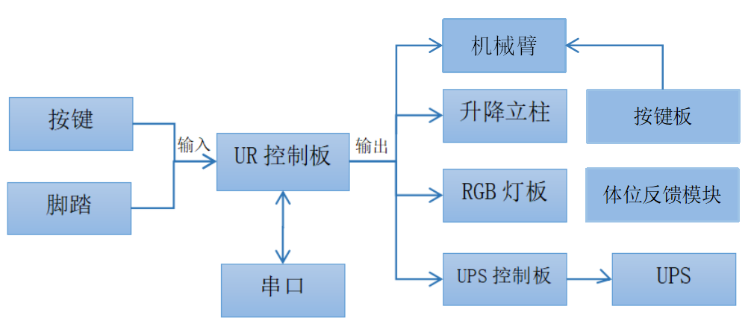

图2.2-1 系统框图

按键和脚踏为输入设备，各设备输入到MCU端口电平符合条件，升降立柱和RGB为MCU输出控制设备，编程前需了解电机驱动芯片的控制逻辑，以及相应的保护功能等。

## 功能需求与实现

表2.3－1 功能模块说明

|  |  |  |
| --- | --- | --- |
| **产品技术需求说明书-导引台车功能需求** | | |
| **输入需**  **求序号** | **功能需求** | **软件功能实现方式** |
| 130010 | 开关按钮：台车升、降按钮各1个（包含指示灯） | 设计控制板，实现台车升降和灯光显示，见3.2.1 |
| 130013 | 开关按钮：机械臂上电开关按钮1个（包含指示灯） | 设计控制板，实现机械臂上电，和对应按键指示灯，见3.2.1 |
| 130019 | 台车组成：机械臂及控制系统 | 设计控制板，与机械臂和机械臂控制箱协同工作，见3.1 |
| 130021 | 台车组成：UPS | 设计UPS控制板，与UPS协同工作，见3.2.5 |
| 130023 | 台车组成：升降立柱 | 设计控制板，控制升降立柱工作，见3.2.1 |
| **产品技术需求说明书-体位反馈功能需求** | | |
| **输入需**  **求序号** | **功能需求** | **硬件实现方式** |
| 140004 | 供电方式：独立电池供电 | 设计体位反馈模块电路为电池供电方式，见3.2.5 |
| 140005 | 开关按钮：开关功能 | 设计体位反馈模块电路具有一个开关按键，见3.2.5 |
| 140006 | 开关按钮：激光亮度调节功能 | 设计体位反馈模块电路开关按键具有激光亮度调节功能，见3.2.5 |
| 140008 | 设备组成：纽扣电池/7号电池 | 设计体位反馈模块电路为7号电池供电方式，见3.2.5 |

UR控制板以按键信息采集、RGB灯控制和与上位机串口通讯核心功能。嵌入式软件设计采用了中断前后台的方式，定时器和串口中断组成后台的控制，主函进行完初始化设置后，通过对按键和脚踏标志位的判断执行对应的事件。机械臂电源按键实现机械臂上下电功能，台车上升按键实现升降立柱的上升，台车下降按键实现升降立柱的下降，串口通讯将脚踏信号传送给上位机及单片机接收上位机的灯光信号，单片机控制RGB灯产生不同颜色频率的灯光，当检测到UPS输出端的PC和机械臂控制箱均掉电时，输出信息给UPS控制板，让UPS关断。

UPS控制板主要功能是实现UPS输出控制。当外接电源处于掉电状态时，UPS无输出电压，此时，UPS 的输出可通过接于UPS的电源按键控制；当UPS外接电源上电后，UPS控制板检测到外接电源处于接通状态，UPS板随即开启UPS，使UPS输出电压，而如果在某一时刻当UPS外接电源掉电后，UPS将进行延时关断，使UPS正常输出电压;当检测到UR控制板关断信号时，UPS立即关断。

体位反馈模块激光控制板使用单节7号电池供电，通过开关按键控制激光发光亮度，激光光点作为标记点，标记病人是否发生移动。按键第一次按下时激光最大亮度开启，第二次按下时激光亮度降低，第三次按下时激光亮度再次降低，第四次按下时激光关闭，体位反馈模块激光控制板电源关断。

# 总体设计

## 程序框架

UR控制器：

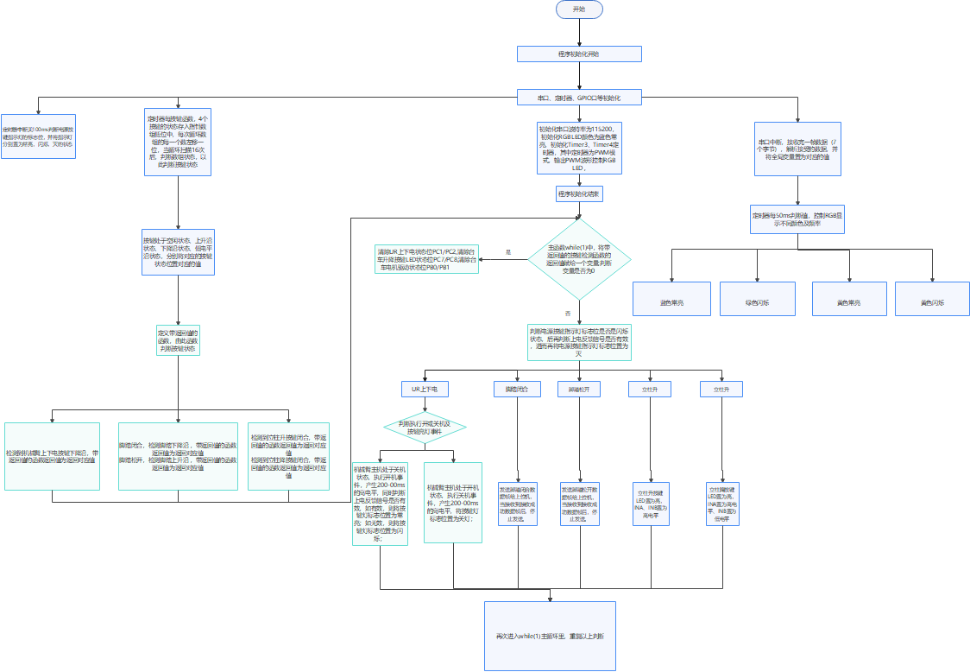

图3.1-1

UPS控制板：

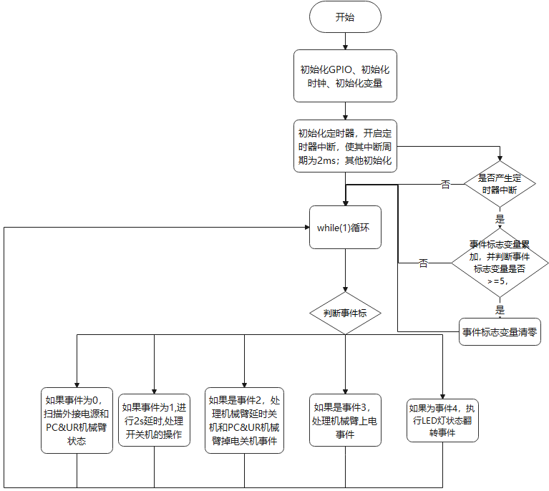

图3.1-2

UR控制板程序采用中断前后台的编程思路，定时器中断、串口中断属于后台，中断发生后将执行中断后台的事件，主函数while(1)循环判断状态位，执行对应事件。

## 模块设计

### 控制板按键模块设计

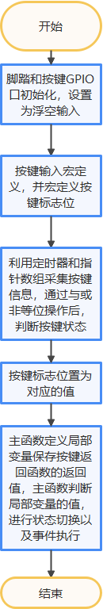

图3.2.1-1

按键具有一定的消抖能力，机械臂电源开关按键仅判断下降沿，每当下降沿来临时，产生一个事件；台车升降按键判断低电平状态，低电平有效，台车升降；脚踏开关判断上升沿和下降沿，当下降沿来临时，判断脚踏闭合，当上升沿来临时，判断脚踏松开，产生对应事件。

按键使用定时器中断进行软件消抖，读取按键值存入数组，每5ms读取一次，组成一个元素为16位的1X4的数组，数组的每个元素通过“&0xf00f”的结果，判断上升沿、下降沿及电平状态。在通过带返回值的函数，将各个按键状态表示为对应的返回值。

### UR控制板定时器模块

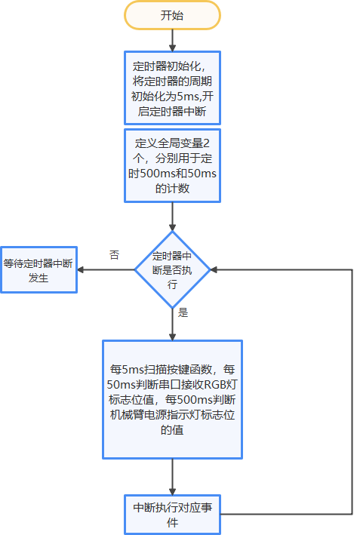

图3.2.2-1

定时器中断，用于扫描按键、定时判断RGB灯光标志位并进行灯光操作，定时判读机械臂电源指示灯标志位。RGB灯及机械臂电源指示灯控制均在定时器中断中执行。

### UR控制板RGB灯模块

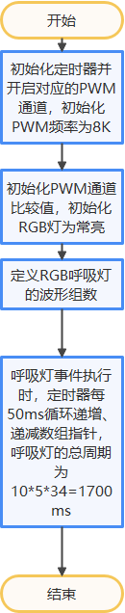

图3.2.3-1 RGB灯控制流程图

注：34为正弦波形的点数，由从暗到亮（或由亮至暗）的过程为1700ms。

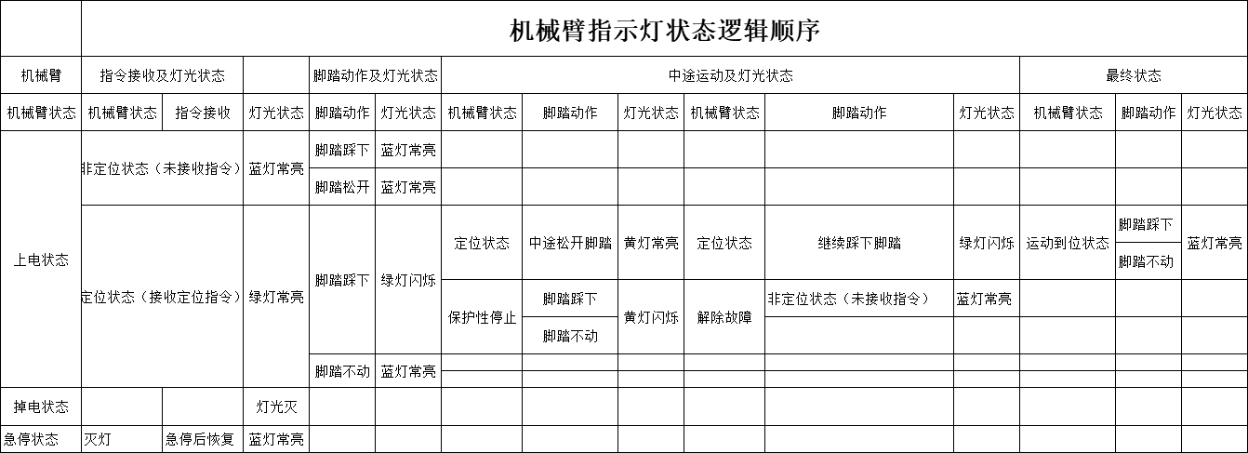

图3.2.3-2 灯光控制逻辑

### UR控制板串口模块设计

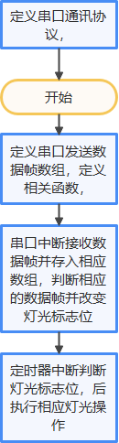

图3.2.4-1 串口模块工作流程图

串口通讯协议：

数据包结构：

|  |  |  |  |  |  |
| --- | --- | --- | --- | --- | --- |
| Head | Type | Len | Data | checkSum | Tail |

1 (字节) 1 2 1 1 1

包头(head)：0x1B

类型(type)：

0x01 CMD\_UR\_PWR\_ON 机械臂上电指令

0x02 CMD\_UR\_PWR\_OFF 机械臂掉电指令

0x03 CMD\_LOCATING 定位指令

0x04 CMD\_LOCATION\_BREAKDOWN 保护性停止指令

0X05 CMD\_TROUBLE\_SHOOTING 解除故障指令

0X06 CMD\_LOCATED\_FINISHED 定位到位指令指令

0X07 CMD\_JT\_ON 脚踏闭合指令

0X08 CMD\_JT\_OFF 脚踏松开指令

0x09 CMD\_DONE 接收命令完成指令(Data内容: 0x11接收成功 0x00失败)

0X10 CMD\_EMERGENCY\_STOP 紧急停止指令

长度(Len) : Data的长度 (一帧数据的长度，从帧头至帧尾)

数据(Data): 要发送的数据(字符串) (0x00相当于空)

校验和(checksum): Head +Type + Len + data

包尾(tail)： 0x1D

具体PC下发控制指令：

1B 01 01 00 1D 1D：机械臂上电指令一帧数据

1B 02 01 00 1E 1D：机械臂掉电指令一帧数据

1B 03 01 00 1F 1D：定位指令一帧数据

1B 04 01 00 20 1D：保护性停止指令一帧数据

1B 05 01 00 21 1D：解除故障指令一帧数据

1B 06 01 00 22 1D：定位到位指令一帧数据

1B 07 01 00 23 1D：脚踏闭合一帧数据

1B 08 01 00 24 1D：脚踏松开一帧数据

1B 10 01 00 1D 1D：紧急停止指令一帧数据

UR控制板接收指令完成返回：

成功：1B 09 01 11 25 1D 接收命令成功均为此指令

失败：1B 09 01 00 25 1D 接收命令失败均为此指令

### UPS控制器模块设计

UPS控制器主要完成收到命令后执行判断UPS功能，逻辑上较为简单，具体操作过程见3.1程序框架的UPS控制器部分。

### 激光控制板

体位反馈模块激光控制板工作由一个按键控制，当按键第一次按下时激光最大亮度开启，第二次按下时激光亮度降低，第三次按下时激光亮度再次降低，第四次按下时激光关闭，体位反馈模块激光控制板电源关断。

# 接口设计

## 外部接口

1. 按键、脚踏输入；
2. 机械臂主机上电反馈输入；
3. RGB灯条输出接口；
4. USB串口通讯接口。

## 内部接口设计

按键与脚踏信号通过数组参数传递数据，最终利用带返回值的函数将数据传递给主函数的局部变量。

串口通讯采用自定义的通讯协议，通讯协议包括定义类型码、数据码以及校验和等见3.2.4，增强数据传输的准确度、稳定性。

升降立柱的直流电机可通过INA、INB端控制正反转及停止。硬件设计已带过流保护，因此软件设计可不考虑过流保护，因硬件采集电流端口已经连接至单片机ADC端口，也可通过单片机进行电流采样进而做过流保护。